Schülerversuch V1 – Blue Bottle – Das blaue Wunder

Gefahrenstoffe
Methylenblaulösung |  |  | H: 302 |  |  | P 301+312
Natronlauge (w=10%) |  |  | H: 314-290 |  |  | P 280-301+330+331-305-351+338-308+310
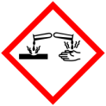 |  |  |  |  |  | 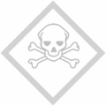 | 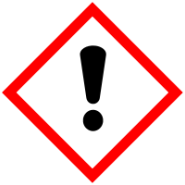

Materialien: 1 L Rundkolben, Stopfen, Pipette
Chemikalien: 50 g Glucose, Methylenblaulösung (0,05 M), demineralisiertes Wasser, Natronlauge (w =10%)
Durchführung: 300 mL demineralisiertes Wasser und 50 mL einer Natronlauge (w =10%) werden in einen 1L Rundkolben gegeben und 50 g Glucose darin gelöst. Es werden einige Tropfen Methylenblaulösung hinzugegeben, bis sich eine tiefblaue Färbung der Lösung einstellt. Die Lösung wird einige Minuten stehen gelassen. Sobald sich die Lösung entfärbt wird erneut bis zum Farbumschlag geschüttelt.
Beobachtung: Die Lösung entfärbt sich nach einigen Sekunden. Durch Schütteln ist ein Farbumschlag zu blau zu erkennen (s. Abb. 1).
Abbildung 1: Methylenblau in Glucoselösung- links: Lösung nach dem Schütteln; rechts: Lösung nach dem Schütteln

Deutung: Methylenblau katalysiert die Reaktion von Glucose zu Gluconsäure indem es Wasser katalytisch spaltet und den Sauerstoff auf Glucose überträgt (Abbildung 2). Dabei nimmt es ein Wasserstoffproton auf. Methylenblau wird zu einer farblosen Leukoform reduziert. Wird die Lösung geschüttelt, reagiert das Leuko-Methylenblau mit dem in der Lösung gelösten Luftsauerstoff und überträgt die Protonen darauf, so dass Wasser entsteht. Methylenblau befindet sich nun wieder im Ausgangszustand und kann mit einem neuen Glucosemolekül reagieren.
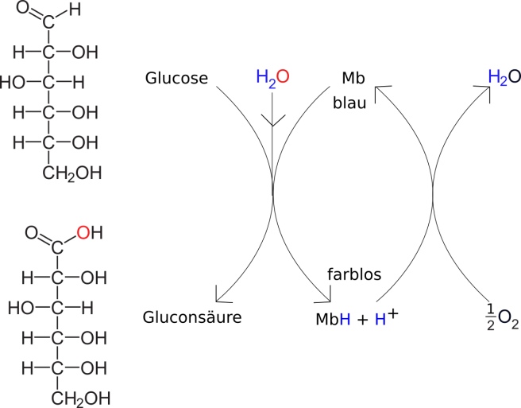
Abbildung 2: Reaktionsschema des Blue Bottle-Experimentes
Entsorgung: Die Lösung wird neutralisiert und über den Ausguss entsorgt.
Quelle: Dagmar Wiechoczek (29. Mai 2014) http://www.chemieunterricht.de/dc2/katalyse/bluebott.htm (aufgerufen 10.08.2015 23:44 Uhr)

Diesen Versuch können die SuS auch in kleinerem Maßstab durchführen. Um Material zu sparen, benutzen die SuS 10 mL einer Glucoselösung mit der Konzentration von 167 g/L. Diese wird in ein Reagenzglas gegeben und angefärbt. Auf das Reagenzglas kommt ein Stopfen. Der Katalysator wird durch Schütteln reaktiviert. Die SuS sollten ab und zu das Reagenzglas lüften, da Sauerstoff aus der Luft im Reagenzglas verbraucht wird und so ein Unterdruck entsteht.

